Учреждение образования

«БЕЛОРУССКИЙ ГОСУДАРСТВЕННЫЙ ТЕХНОЛОГИЧЕСКИЙ УНИВЕРСИТЕТ»

Разработка и анализ требований

Студент: Ворович Кирилл.

ФИТ 2 курс 5 группа

Преподаватель: Сухорукова И. Г.

Минск 2024

Пассажироперевозки (маршрутки)

5. Цель: упростить заказ билетов на маршрутки.

Приложение позволяет оформлять поездки с выбором места в маршрутке, добавление багажных мест в поездку. Оно дает возможность создавать учетные записи для пользователей и водителей. Кроме того, позволяет просматривать информацию о рейсе.

6. Дополнительный функционал:

* Создание рейсов с пересадками
* Оформление поездок на определенный день
* Выбор определённого маршрута
* Выбор остановок для посадки и высадки
* Оформление несколько билетов
* Информация о пути (время, остановки)
* Изменение заказа
* Отмена заказа
* Информация о водителе
* Аренда рейсов через определенный промежутки времени
* Пассажиру могут отправить жалобу на другого пассажира
* Пассажир может добавить другого пассажира в черный список, чтобы с ним не ездить в одном рейсе
* Отправка заявки на определенную маршрутку по желанию пользователя

Нефункциональные требования:

* Совместимость приложения с android и ios
* Совместимость сайта с любимы браузерами
* Запуск приложения не дольше 2 секунд
* Должно корректно отображаться на телефонах и планшетах любых размеров
* Не допустим несанкционированный доступ к номерам телефонов пользователей
* Не должно занимать больше 120мб

7.

Аналог 1 https://smilebus.by

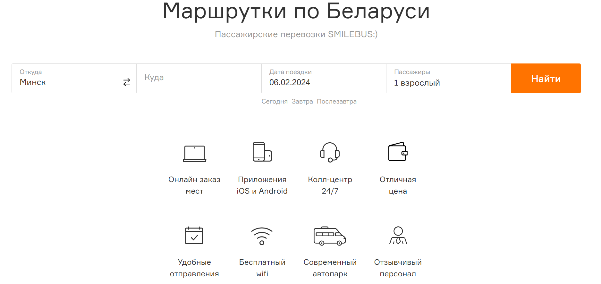

Функционал:

* Оформление маршруток на определенный день, маршрут.
* Оформление несколько билетов, багажных мест
* Возможность оценки кол-центра, автомобиля, водителя
* Информация о пути (время, остановки)
* Изменение заказа
* Отмена заказа
* Просмотр отзывов
* Лист ожидания на маршруты, на которые нет свободных мест

Плюсы:

* Удобный и современный дизайн
* Возможность просмотреть остановки
* Просмотр отзывов
* Возможность выбрать остановки, маршрут, количество билетов

Минусы:

* Неудобное изменение и отмена поездок
* Невозможно оформить или изменить меньше чем за час до рейса через сайт
* Невозможно изменить поездку если на рейс нет свободных мест

Аналог 2 https://atlasbus.by

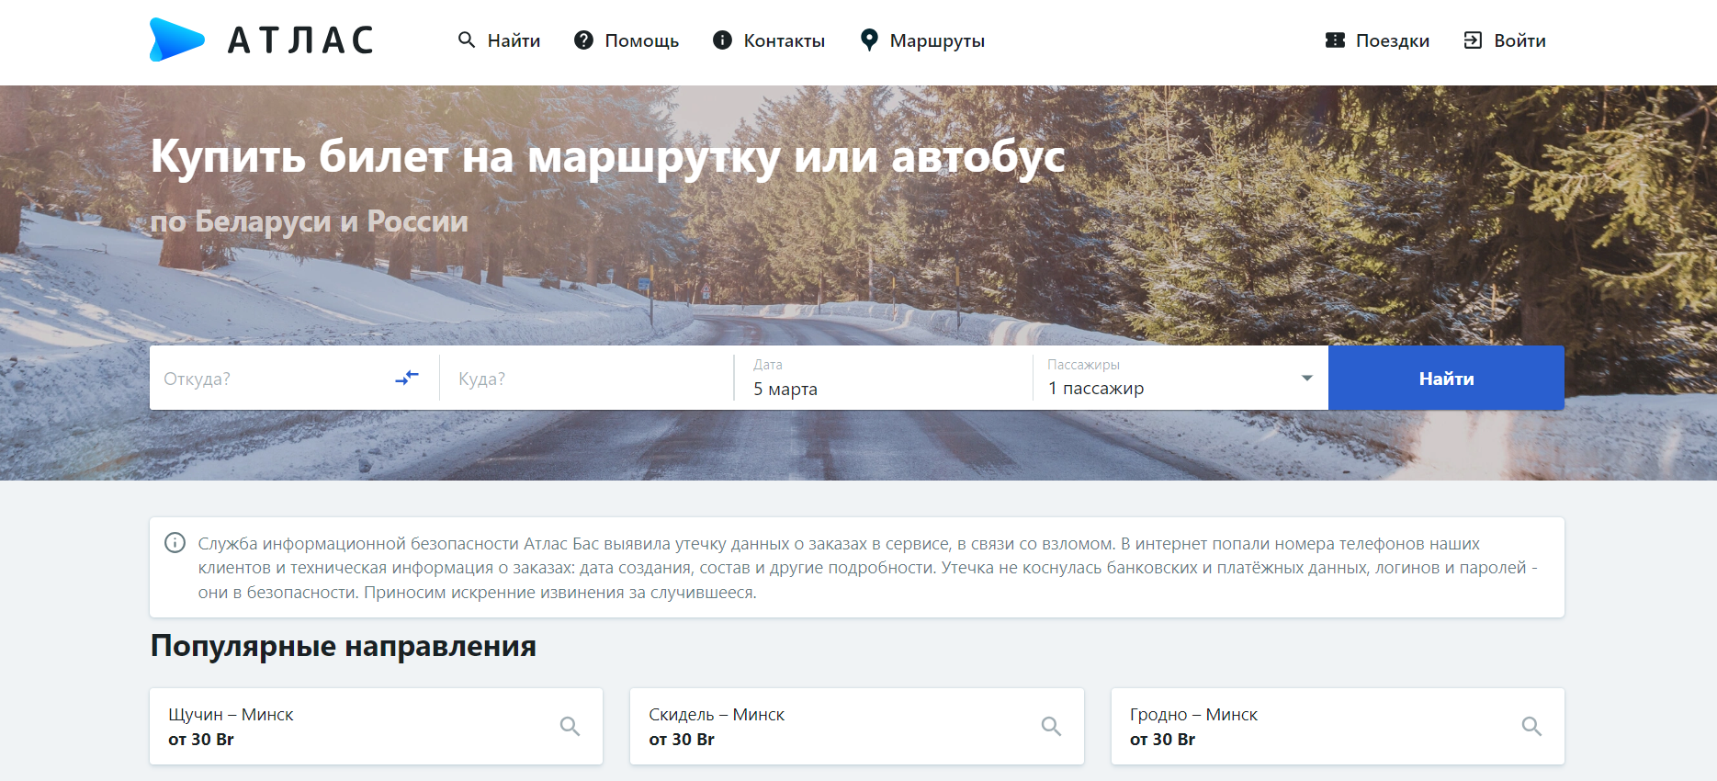

Функционал:

* Оформление маршруток на определенный день, маршрут.
* Оформление несколько билетов
* Информация о пути (время, остановки)
* Изменение заказа
* Отмена заказа
* Возможность оформить поездки в другие страны

Плюсы

* Возможность оформить поездки в другие страны
* Возможность выбрать остановки, маршрут, количество билетов
* Возможность просмотреть остановки

Минусы:

* Просмотр только свободных мест
* Отсутствие отзывов

Изучив 2 аналога, были отмечены те же аспекты функционала, которые были описаны в предыдущем пункте, однако оба эти аналога представляют наглядный пример хорошего и не очень хорошей реализации функционала, что безусловно будет учитываться в будущем продукте. Но, можно отметить дополнения к предыдущему функционалу:

* Возможность оформить поездки в другие страны
* Лист ожидания на маршруты, на которые нет свободных мест

8. Use-case диаграмма.

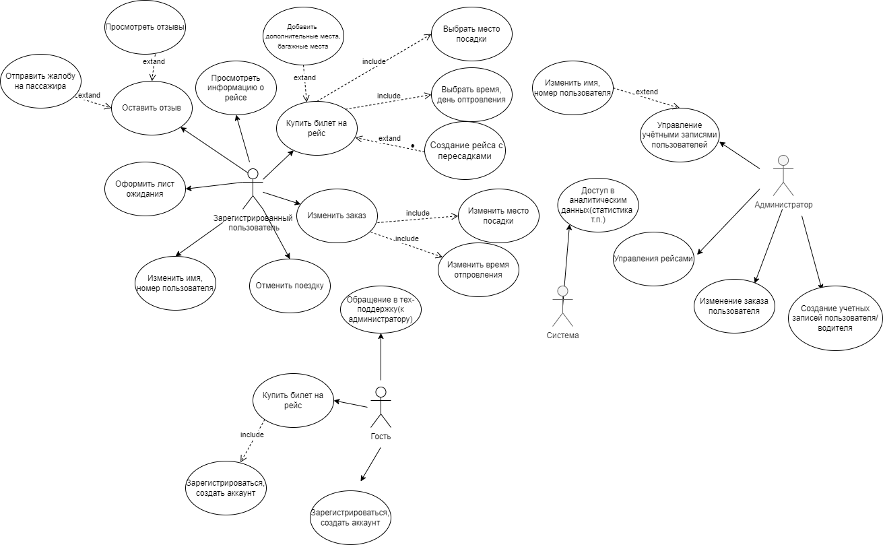

9. При регистрации в кабинете пользователя, при заполнении личной информации идёт проверка вводимых данных на корректность. (ФИО: 3 слова, без цифр, номер телефона с кодом страны и кодом оператора + 7 цифр, корректно введённый адрес).

Как пользователь я хочу иметь возможность выбрать остановки для посадки и высадки, чтобы выбрать удобные для меня остановки.

**Функциональные требования**:

1. Выбрать маршрут
2. Просмотреть остановки
3. Выбрать остановки

**Нефункциональные требования**:

Список остановок должен содержать остановки и они должны быть видны на карте.